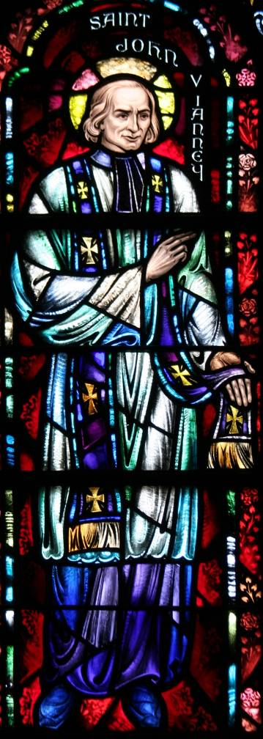
Oremos siempre por nuestros sacerdotes
Conocer es Darnos
“María, no me dejes ni un instante, estate siempre a mi lado. Volvamos a ella con confianza, y estaremos seguros de que, por miserables que seamos, ella obtendrá la gracia de nuestra conversión.
María es tan buena que no deja de echar una mirada de compasión al pecador. Siempre está esperando que le invoquemos. En el corazón de María no hay más que misericordia". (Santo Cura de Ars)

Lunes 26 de octubre de 2009
Señor, tú que iluminas a los extraviados con la luz de tu Evangelio para que vuelvan al camino de la verdad, concede a cuantos nos llamamos cristianos imitar fielmente a Cristo y rechazar lo que pueda alejarnos de él. Por nuestro Señor Jesucristo... Amén.
Rom 8,12-17 Llamamos a Dios ¡Abba!, Padre
Sal 67 Nuestro Dios es un Dios que salva.
Lc 13,10-17 ¿No había que soltarle las ataduras en sábado? “Un sábado, enseñaba Jesús en una sinagoga, y había una mujer a la que un espíritu tenía enferma hacía dieciocho años; estaba encorvada, y no podía en modo alguno enderezarse. Al verla Jesús, la llamó y le dijo: Mujer, quedas libre de tu enfermedad. Y le impuso las manos. Y al instante se enderezó, y glorificaba a Dios. Pero el jefe de la sinagoga, indignado de que Jesús hubiese hecho una curación en sábado, decía a la gente: Hay seis días en que se puede trabajar; vengan, pues, esos días a curarse, y no en día de sábado. Repitió el Señor: ¡Hipócritas! ¿No desatan del pesebre todos ustedes en sábado a su buey o su asno para llevarlos a beber? Y a ésta, que es hija de Abraham, a la que ató Satanás hace ya dieciocho años, ¿no estaba bien desatarla de esta ligadura en día de sábado? Y cuando decía estas cosas, sus adversarios quedaban confundidos, mientras que toda la gente se alegraba con las maravillas que hacía”
Un milagro es
- La forma natural de actuar Dios.
- Por eso nos maravillan y nos dejan con la boca abierta
- Pero muchas veces queremos milagros para nosotros y no para otros.
- Que triste la ley del embudo: lo ancho para uno y lo angosto para los otros.
- Que triste que la ley esté por encima de la dignidad e cada persona.
El evangelio
- Nos muestra a una mujer que sufría y mucho. 18 años.
- Además, las enfermedades de aquella época eran difíciles de curar.
- Había muchos obstáculos no habían terapias, ni diagnóstico, ni sala de operaciones, ni vacunas, ni anestesias locales.
Reflexionemos
- Dios dejó en manos de los médicos la cura del cuerpo.
- En manos de los sacerdotes la cura y mantenimiento del espíritu.
- Pero somos muchos los que no vemos a Dios.
- Mucho menos lo sentimos en la Eucaristía.
- Por eso no nos maravillamos ese ver nacer a Cristo en cada misa, en cada Eucaristía.
- De ahí que vengamos un día y 20 no.
- Hasta que una necesidad nos obligue. Cómo la de hoy.
Pensemos…
- Como una obra de caridad hecha con amor embellece el alma.
- Es impresionante como los sacramentos actúan a favor nuestro.
- De ellos recibimos gracias necesarias para desarrollar y mantener la fe.
- Hay que cuidar la fe y perseverancia para poder llegar hasta el final.
El pecado es
- Lo que no me deja ver a Dios en mis días.
- La mujer acude a Jesús por el sufrimiento.
- Ella nos e deja doblegar por el pecado acude en busca de ayuda.
- Y al actuar con libertad es liberada
El mal se vence con el bien
mrivassnchez@gmail.com

